„Wer glaubt, ist nie allein.“

Rosenkranzgebet mit und für den
verstorbenen Papst em. Benedikt XVI.

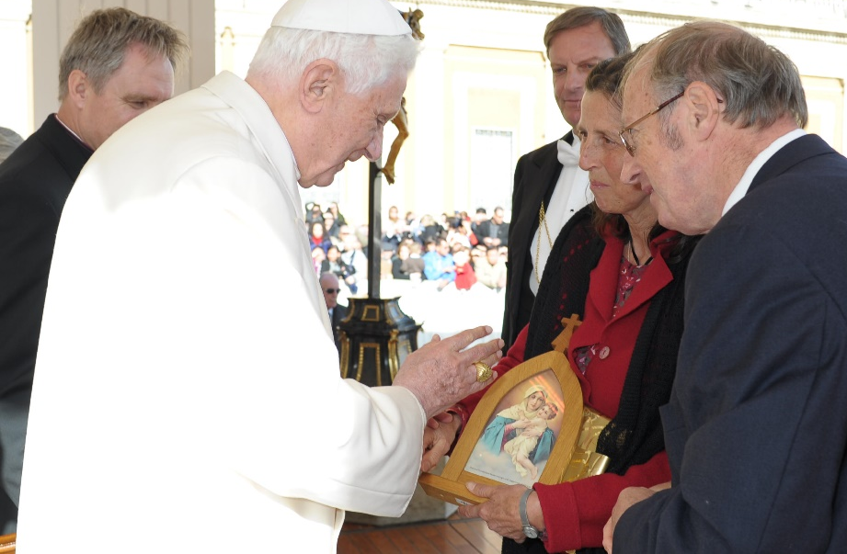

Am 31. Dezember 2022, dem Tag des Übergangs in ein neues Jahr, durfte der emeritierte Papst Benedikt XVI. sein Leben in Gottes Hände zurücklegen. Zusammen mit Papst Johannes Paul II. und Papst Franziskus gehört er zu den prägenden Persönlichkeiten unserer Kirche und unserer Zeit. Immer wieder gab es Begegnungen von Teilnehmenden beim Projekt Pilgerheiligtum mit dem verstorbenen Heiligen Vater. Dankbar für sein Leben und Wirken laden wir zum „Freudenreichen Rosenkranz“ ein und lassen dabei einige Worte aus dem reichen Schatz seines Glaubens und Wissens nachklingen.

V Im Namen des Vaters und des Sohnes und des Heiligen Geistes.
A Amen.

S 1 Papst Benedikt hat eine seiner schönsten Predigten bei seinem Deutschlandbesuch 2006 gehalten mit dem Thema:

S 2 „Wer glaubt ist nie allein.“ – „Wir glauben an Gott – an Gott, den Ursprung und das Ziel menschlichen Lebens. An den Gott, der sich auf uns Menschen einlässt, der unsere Herkunft und unsere Zukunft ist. So ist Glaube immer zugleich Hoffnung, Gewissheit, dass wir Zukunft haben und dass wir nicht ins Leere fallen. Und der Glaube ist Liebe, weil Gottes Liebe uns anstecken möchte.“

Lied siehe Seite 8

Maria, mit dir unterwegs auf den Straßen unsres Lebens!
Du pilgernde Mutter bringst Christus, das Licht der Welt.

Alternativ Gotteslob Nr. 365
Meine Hoffnung und meine Freude, meine Stärke, mein Licht.
Christus meine Zuversicht, auf dich vertrau ich und fürcht mich nicht.

V Ich glaube an Gott, den Vater, den Allmächtigen, den Schöpfer des Himmels und der Erde, und an Jesus Christus, seinen eingeborenen Sohn, unsern Herr, empfangen durch den Heiligen Geist, geboren von der Jungfrau Maria, gelitten unter Pontius Pilatus, gekreuzigt, gestorben und begraben, hinabgestiegen in das Reich des Todes, am dritten Tage auferstanden von den Toten, aufgefahren in den Himmel; er sitzt zur Rechten Gottes, des allmächtigen Vaters; von dort wird er kommen, zu richten die Lebenden und die Toten.

A Ich glaube an den Heiligen Geist, die heilige katholische Kirche, Gemeinschaft der Heiligen, Vergebung der Sünden, Auferstehung der Toten und das ewige Leben. Amen. (GL Nr. 3/4)

V Ehre sei dem Vater und dem Sohn und dem Heiligen Geist.
A Wie im Anfang, so auch jetzt und allezeit und in Ewigkeit. Amen.

S 2 "Durch unser Glauben, Hoffen und Lieben will er (Christus) sein Licht immer wieder hineinleuchten lassen in die Nacht der Welt."

V Vater unser im Himmel, geheiligt werde dein Name. Dein Reich komme. Dein Wille geschehe, wie im Himmel so auf Erden.

A Unser tägliches Brot gib uns heute. Und vergib uns unsere Schuld, wie auch wir vergeben unseren Schuldigern. Und führe uns nicht in Versuchung, sondern erlöse uns von dem Bösen. Amen.

V Gegrüßet seist du, Maria, voll der Gnade, der Herr ist mit dir. Du bist gebenedeit unter den Frauen, und gebenedeit ist die Frucht deines Leibes,
- Jesus, der in uns den Glauben vermehre.

A Heilige Maria, Mutter Gottes, bitte für uns Sünder jetzt und in der Stunde unseres Todes. Amen.

(2 x wie zuvor)
- Jesus, der in uns die Hoffnung stärke,
- Jesus, der in uns die Liebe entzünde

V/A Ehre sei dem Vater ...

1. Jesus, den du, o Jungfrau, vom Heiligen Geist empfangen hast.

S 2 Mit Papst Benedikt bitten wir die Gottesmutter Maria:
„Du, die große Glaubende, du, die du die Erde dem Himmel geöffnet hast, steh uns bei, öffne auch heute die Türen, damit die Wahrheit siegreich sei, der Wille Gottes, der das wahre Gute ist, das wahre Heil der Welt.“

V/A Vater unser, Gegrüßet seist du, Maria … (10 x)
- Jesus, den du, o Jungfrau, vom Heiligen Geist empfangen hast.
Ehre sei dem Vater ...

Lied wie Seite 2

2. Jesus, den du, o Jungfrau, zu Elisabeth getragen hast.

S 2 „In der Jungfrau Maria, die ihre Verwandte Elisabet besucht, erkennen wir das leuchtendste Beispiel und die tiefste Bedeutung unseres Glaubensweges und des Weges der Kirche. Die Kirche ist ihrer Natur nach missionarisch, sie ist gerufen, immer und überall das Evangelium zu verkünden, jedem Mann und jeder Frau in jeder Kultur den Glauben zu vermitteln.“

V/A Vater unser …, Gegrüßet seist du, Maria … (10 x)
- Jesus, den du, o Jungfrau, zu Elisabeth getragen hast.
Ehre sei dem Vater ...

Lied wie Seite 2

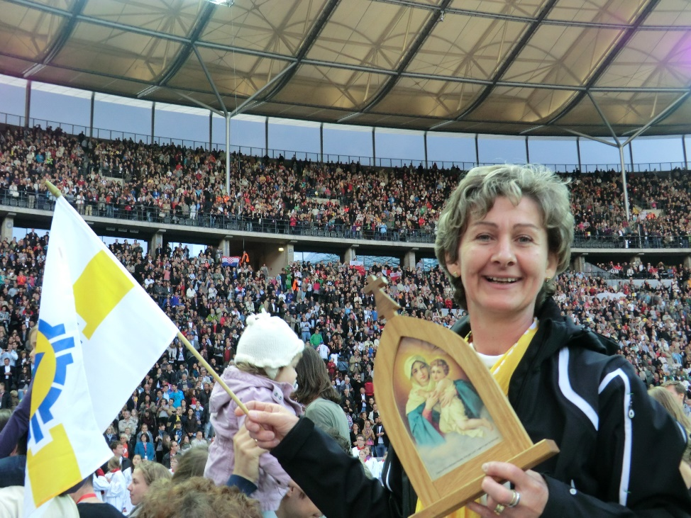

3. Jesus, den du, o Jungfrau, zu Betlehem geboren hast.

S 2 „Gott lässt uns nicht im Dunklen tappen. Er hat sich gezeigt als Mensch. So groß ist er, dass er es sich leisten kann, ganz klein zu werden. „Wer mich sieht, sieht den Vater“, sagt Jesus (Joh 14, 9). Gott hat ein menschliches Gesicht angenommen.“ „Er bittet um unsere Liebe. Er lädt uns ein, selbst klein zu werden, von unseren hohen Thronen herunterzusteigen und das Kindsein vor Gott zu erlernen.“

V/A Vater unser …, Gegrüßet seist du, Maria … (10 x)
- Jesus, den du, o Jungfrau, geboren hast.
Ehre sei dem Vater ...

Lied wie Seite 2

4. Jesus, den du, o Jungfrau, im Tempel aufgeopfert hast.

S 2 „Wer an Jesus glaubt, hat sicherlich nicht immer Sonnenschein im Leben, so als ob ihm Leiden und Schwierigkeiten erspart bleiben könnten, aber es gibt da immer einen hellen Schein, der ihm einen Weg zeigt, den Weg, der zum Leben in Fülle führt (vgl. Joh 10,10).“

V/A Vater unser …, Gegrüßet seist du, Maria … (10 x)
- Jesus, den du, o Jungfrau, im Tempel aufgeopfert hast.
Ehre sei dem Vater ...

Lied wie Seite 2

5. Jesus, den du, o Jungfrau, im Tempel wiedergefunden hast.

S 2 „Niemand kann glauben, wenn er nicht durch den Glauben der anderen gestützt wird, und durch meinen Glauben trage ich wiederum dazu bei, die anderen in ihrem Glauben zu stärken.“

V/A Vater unser …, Gegrüßet seist du, Maria … (10 x)
- Jesus, den du, o Jungfrau, im Tempel wiedergefunden hast.
Ehre sei dem Vater ...

Lied wie Seite 2

S 1 Mit Papst Benedikt beten wir:

Alle „Heilige Maria, Mutter Gottes,
du hast der Welt das wahre Licht geschenkt,
Jesus, deinen Sohn – Gottes Sohn.
Du hast dich ganz dem Ruf Gottes überantwortet
und bist so zum Quell der Güte geworden, die aus ihm strömt.
Zeige uns Jesus. Führe uns zu ihm.
Lehre uns ihn kennen und ihn lieben,
damit auch wir selbst wahrhaft Liebende
und Quelle lebendigen Wassers werden können
inmitten einer dürstenden Welt.“

S 1 Gott, unser Vater, du hast deiner Kirche Papst Benedikt als Hirten, Lehrer und Vater geschenkt. Wir danken dir für sein Leben und Wirken. Nimm den Verstorbenen auf in dein Reich und lass die Samenkörner des Glaubens, die er unermüdlich ausgestreut hat, reiche Früchte bringen für die ganze Kirche.

V Segen
Es segne uns der dreieinige Gott:
der Vater, der uns im Glauben wachsen lasse,
der Sohn, der in uns die Hoffnung stärke,
der Heilige Geist, der in uns die Liebe zu Gott
und zu den Menschen entzünde:
Im Namen des Vaters und des Sohnes
und des Heiligen Geistes. Amen.

Lied Maria, mit dir unterwegs, Seite 7, Strophen nach Wahl oder alternativ:

Segne du, Maria, segne mich, dein Kind,
dass ich hier den Frieden, dort den Himmel find.
Segne all mein Denken, segne all mein Tun.
Lass in deinem Segen Tag und Nacht mich ruhn.

Segne du, Maria, alle, die mir lieb,
deinen Muttersegen ihnen täglich gib!
Deine Mutterhände breit auf alle aus,
segne alle Herzen, segne jedes Haus!

Segne du, Maria, unsre letzte Stund!
Süße Trostesworte flüstre dann dein Mund!
Deine Hand, die linde, drück das Aug uns zu,
bleib im Tod und Leben unser Segen du!

Herausgeber: Projekt Pilgerheiligtum
Berg Schönstatt 8, 56179 Vallendar
Telefon: 0261/6506-5061
E-Mail: info@pilgerheiligtum.de
Web: www.pilgerheiligtum.de

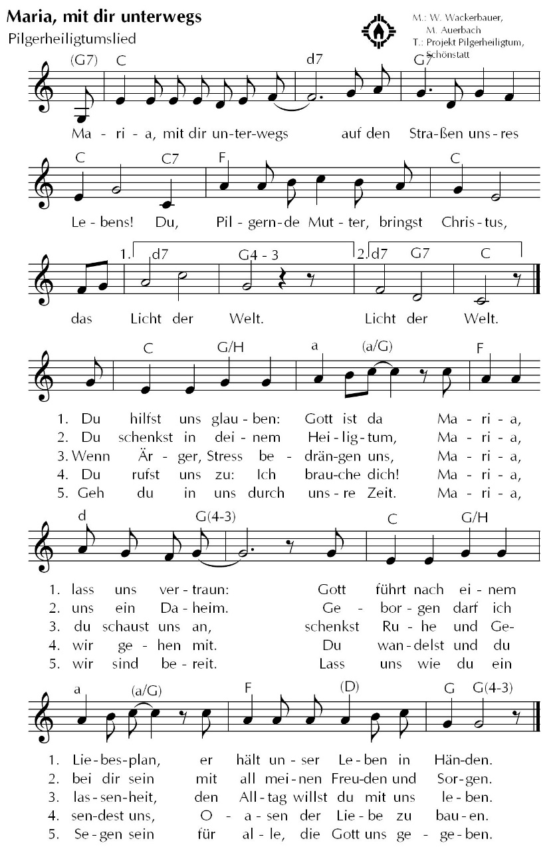

Papst Benedikt XVI., Deutschlandbesuch, 12.09.2006, Islinger Feld
"Wer hilft uns leben?" Herder-Verlag, 2005
Papst Benedikt, 16.10.2010, Bischofssynode für den Nahen Osten
Papst Benedikt XVI., 31.05.2010, Abschluss des Marienmonats
Papst Benedikt XVI. Deutschlandbesuch, 12.09.2006, Predigt Islinger Feld
Papst Benedikt XVI., 08.09.2007, Mariazell
Papst Benedikt XVI., 24.09.2011, Freiburg
Papst Benedikt XVI., 24.09.2011, Freiburg
Papst Benedikt XVI, Enzyklika DEUS CARITAS EST

